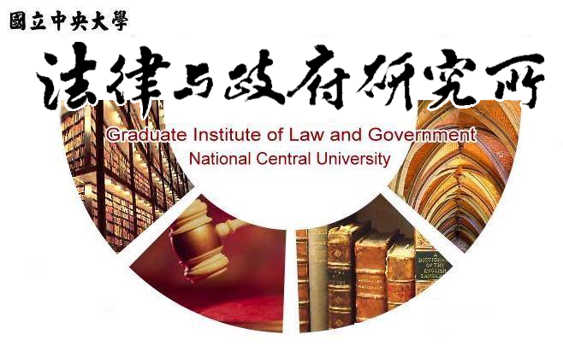

主旨
為辦理本所高儀芬同學學位考試事宜

說明
1.研 究 生：高儀芬。
2.指導教授：陳英鈐教授。
3.論文題目：政權移轉的憲政問題研究—簡評總統交接條例草案。
4.口試委員：陳英鈐教授、劉如慧副教授、胡博硯副教授。

5.時 間：107年6月27日(星期三)下午15:30。
6.地 點：李國鼎故居(台北市中正區泰安街2巷3號)。

法律與政府研究所
107年5月22日

